
Открытые соревнования по спортивному
ориентированию, посвящённые
100-летию образования
Белорусского государственного университета
III Этап Кубка БГУ-100
Бюллетень №3

Оргкомитет
- Главный судья – Кедышко Дмитрий;
- Главный секретарь – Любезная Вероника;
- Зам. гл. судьи по дистанциям – Давидович Дмитрий;
- Старший судья старта – Тамбасова Мария;
- Начальник дистанции (средняя) - Божук Дмитрий;
- Начальник дистанции (длинная) - Давидович Дмитрий;
- Хронометраж – Пенкрат Виталий.

Программа соревнований
28 августа, суббота
10:00 - 11:30 | - Приезд и регистрация участников в центре соревнований.
11:45 | - Открытие соревнований.
12:30 | - Лично-командные соревнования на средней дистанции.
18:00 - 19:00 | - Старт на лесной спринтерской дистанции «Stone Cup» (дневной формат).
20:30 - 21:30 | - Старт на лесной спринтерской дистанции «Stone Cup» (ночной формат).
29 августа, воскресенье
10:30 | - Лично-командные соревнования на длинной дистанции.
до 15:00 | - Подведение итогов Кубка БГУ-100. Награждение победителей и призёров соревнований.

Центр соревнований
Координаты центра соревнований: 54.468433, 27.961667.
Геолокация: https://yandex.by/maps/-/CCUiB0fTlD.

Координаты старта «Stone Cup»: 54.473363, 28.006378.
Геолокация: https://yandex.by/maps/-/CCUivHUxkD
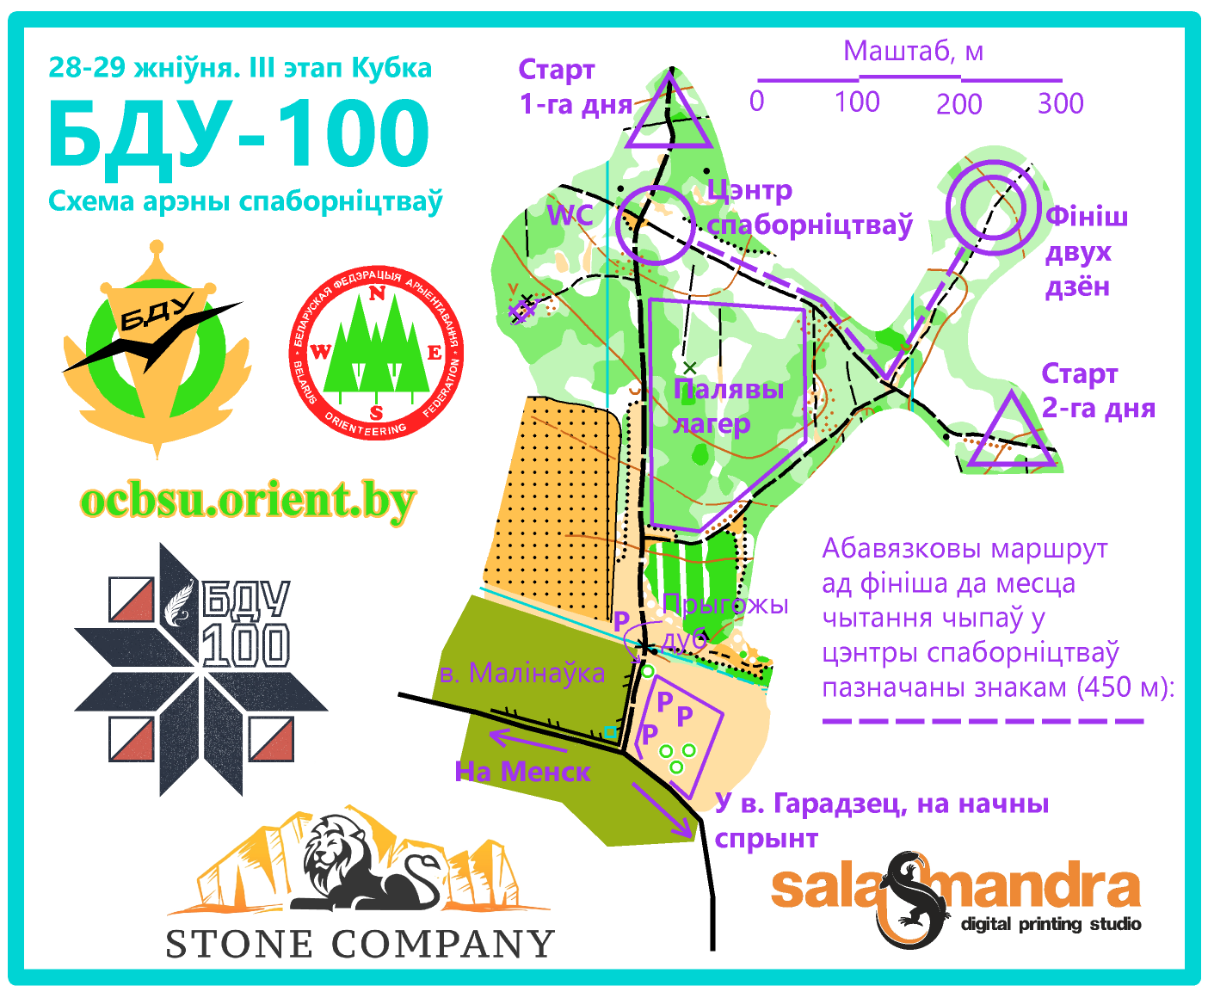

Порядок определения и награждения победителей (призёров)
Победитель и призёры определяются по сумме времени средней и длинной дистанции согласно Правилам соревнований по спортивному ориентированию. Победитель и призёры соревнований награждаются призами и дипломами соответствующих степеней.
При малом количестве участников в группе (менее 5) награждение проводится только для победителя соревнований.
Победитель и призёры на лесной спринтерской дистанции «Stone Cup» определяется в абсолютном зачёте среди всех участников. Соответствующие коэффициенты в зависимости от группы и формата старта для определения победителя описаны ниже в информации по «Stone Cup».
Победитель «Stone Cup» награждается дипломом и кубком «Stone Cup», призёры – дипломами соответствующих степеней.
Награждение в Open группах не проводится.

Отметка
На соревнованиях будет использоваться отметка SPORTident и SPORTident Air+. Допускается участие с личными SI-чипами любой серии. Также возможна аренда чипа у организаторов. Аренда чипов включена в целевой взнос соревнований.

Проживание
- Самостоятельное размещение в гостиницах Логойского района и г. Минска;
- В районе центра соревнований будет отведено место для самостоятельной организации полевого лагеря и размещения участников.

Транспорт
Подъезд к месту проведения соревнований возможен на личном транспорте.

Карта
Карта: «Городец». Карта подготовлена в 2018-2021 гг.
ISOM 2017-2. Масштаб 1:10 000 (7 500). Сечение рельефа 5 м.
Авторы: С. Воробей, С. Усенко, К. Бригинец, К. Токмаков.
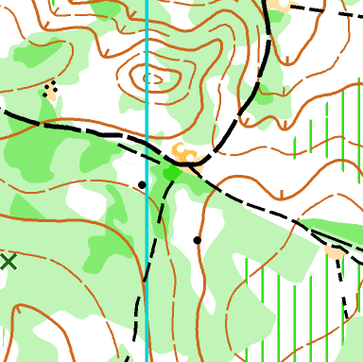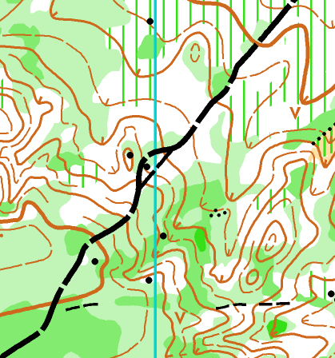

Описание местности
Закрытая на 95%. Лес преимущественно хвойных пород, преимущественно средней проходимости. Дорожная сеть развита средне. Микробугорки представляют из себя каменные насыпи. Местность сильно пересеченная, преобладают положительные крупные формы рельефа, перепады на склоне до 30 метров. Грунт твердый, местами каменистый. На вырубках и открытых участках встречаются типичные для августа заросли высокой травы. Также высокая трава встречается на нижних частях глубоких лощин. Специфических опасных мест на карте нет.

Форма одежды
Рекомендуется закрытая форма одежды и обувь с шипами.
28 августа (средняя)

Параметры дистанций
Группа | Длина, км | Кол-во КП | Масштаб | Группа | Длина, км | Кол-во КП | Масштаб
М14 | 2,6 | 9 | 1:7 500 | Ж14 | 2,4 | 8 | 1:7 500
М16 | 3,3 | 12 | 1:7 500 | Ж16 | 2,6 | 9 | 1:7 500
М18 | 3,7 | 14 | 1:7 500 | Ж18 | 3,3 | 12 | 1:7 500
М21А | 4,4 | 15 | 1:10 000 | Ж21А | 3,7 | 14 | 1:7 500
М21Е | 5,8 | 20 | 1:10 000 | Ж21Е | 4,4 | 15 | 1:10 000
М35 | 4,4 | 15 | 1:10 000 | Ж35 | 3,3 | 12 | 1:7 500
М40 | 4,0 | 15 | 1:7 500 | Ж45 | 3,3 | 12 | 1:7 500
М50 | 3,7 | 14 | 1:7 500 | Ж50 | 2,8 | 10 | 1:7 500
М60 | 3,5 | 14 | 1:7 500 | Ж55 | 2,8 | 10 | 1:7 500
М65 | 3,5 | 14 | 1:7 500 | Ж60 | 2,5 | 11 | 1:7 500
М70 | 2,8 | 10 | 1:7 500 | Ж65 | 2,5 | 11 | 1:7 500
М80 | 2,1 | 9 | 1:7 500 | Ж75 | 2,1 | 9 | 1:7 500
Open 1 | 4,3 | 14 | 1:10 000 | Open 2 | 2,3 | 8 | 1:7 500
Контрольное время: 150 минут для всех групп.
Open 1 – сложная длинная дистанция. Open 2 – короткая и максимально легкая. Внимание! Дистанции МЖ14 предполагают наличие базовых навыков чтения и понимания рельефа. Для новичков рекомендуется Open 2.

28 августа (лесной спринт «Stone Cup»)
В рамках «БГУ-100» дополнительным бонусом для особых ценителей BSU-style и ночного формата ориентирования предоставляется возможность поучаствовать в «Stone Cup». В борьбе за приз от одноименной компании планируется, что победителю нужно будет проявить «каменный характер»!

Участник самостоятельно выбирает в каком из форматов (дневном или ночном) стартовать. Порядок старта свободный, с судейским контролем стартового интервала.
Участникам из детских групп строго рекомендуется преодолевать дистанцию в дневном формате!

Схема старта «Stone Cup»
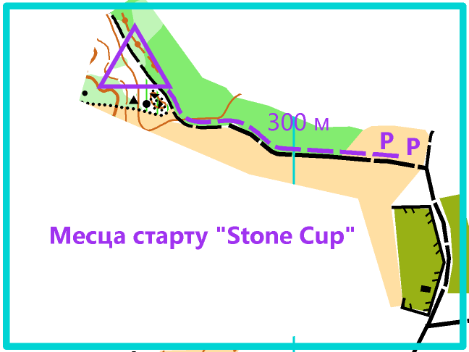

Описание местности
Местность лесного спринта «Stone Cup» открыта на 50%. Открытые участки представляют собой заброшенные поля около д. Городец, постепенно зарастающие высокотравьем и крапивой, по которым сложно быстро передвигаться.

Форма одежды
Строго рекомендуется закрытая форма одежды (длинный рукав, плотные и полностью закрывающие ноги штаны).

Таблица коэффициентов
Группа | Коэффициент возраста | Коэффициент  ночи | Коэффициент  М/Ж | Итоговый дневной коэффициент | Итоговый ночной  коэффициент
М14 | 0,5000 | 0,9 | 1,0 | 0,5000 | 0,4500
М16 | 0,6500 | 0,9 | 1,0 | 0,6500 | 0,5850
М18 | 0,8500 | 0,85 | 1,0 | 0,8500 | 0,7225
М21 | 1,0000 | 0,85 | 1,0 | 1,0000 | 0,8500
М35 | 0,9361 | 0,85 | 1,0 | 0,9361 | 0,7957
М40 | 0,9006 | 0,85 | 1,0 | 0,9006 | 0,7655
М50 | 0,8296 | 0,8 | 1,0 | 0,8296 | 0,6637
М60 | 0,7941 | 0,8 | 1,0 | 0,7941 | 0,6353
М65 | 0,7586 | 0,8 | 1,0 | 0,7586 | 0,6069
М70 | 0,6821 | 0,8 | 1,0 | 0,6821 | 0,5457
М80 | 0,5521 | 0,8 | 1,0 | 0,5521 | 0,4417
Ж14 | 0,5000 | 0,9 | 0,8 | 0,4000 | 0,3600
Ж16 | 0,6500 | 0,9 | 0,8 | 0,5200 | 0,4680
Ж18 | 0,8500 | 0,85 | 0,8 | 0,6800 | 0,5780
Ж21 | 1,0000 | 0,85 | 0,8 | 0,8000 | 0,6800
Ж35 | 0,9560 | 0,85 | 0,8 | 0,7648 | 0,6501
Ж45 | 0,8460 | 0,85 | 0,8 | 0,6768 | 0,5753
Ж50 | 0,7910 | 0,8 | 0,8 | 0,6328 | 0,5062
Ж55 | 0,7360 | 0,8 | 0,8 | 0,5888 | 0,4710
Ж60 | 0,6810 | 0,8 | 0,8 | 0,5448 | 0,4358
Ж65 | 0,6260 | 0,8 | 0,8 | 0,5008 | 0,4006
Ж75 | 0,5160 | 0,8 | 0,8 | 0,4128 | 0,3302

Параметры дистанции
Группа | Длина, км | Кол-во КП | Масштаб
Все группы | 2,9 | 14 | 1:5 000
Контрольное время: 90 минут для всех групп.
29 августа (длинная)

Параметры дистанций
Группа | Длина, км | Кол-во КП | Масштаб | Группа | Длина, км | Кол-во КП | Масштаб
М14 | 3,1 | 11 | 1:7 500 | Ж14 | 2,6 | 8 | 1:7 500
М16 | 6,2 | 18 | 1:10 000 | Ж16 | 5,1 | 11 | 1:10 000
М18 | 8,6 | 17 | 1:10 000 | Ж18 | 6,2 | 18 | 1:10 000
М21А | 7,7 | 18 | 1:10 000 | Ж21А | 5,8 | 17 | 1:10 000
М21Е | 12,8 | 30 | 1:10 000 | Ж21Е | 10,3 | 20 | 1:10 000
М35 | 10,3 | 20 | 1:10 000 | Ж35 | 7,7 | 18 | 1:10 000
М40 | 8,6 | 17 | 1:10 000 | Ж45 | 6,2 | 18 | 1:10 000
М50 | 7,7 | 18 | 1:10 000 | Ж50 | 5,9 | 16 | 1:10 000
М60 | 5,8 | 17 | 1:10 000 | Ж55 | 5,9 | 16 | 1:10 000
М65 | 5,8 | 17 | 1:10 000 | Ж60 | 4,6 | 14 | 1:7 500
М70 | 4,6 | 14 | 1:7 500 | Ж65 | 4,6 | 14 | 1:7 500
М80 | 3,4 | 13 | 1:7 500 | Ж75 | 3,4 | 13 | 1:7 500
Open 1 | 8,6 | 17 | 1:10 000 | Open 2 | 5,1 | 11 | 1:10 000
Контрольное время: 200 минут для всех групп.

Питание
Для групп М18, М21Е, М21А, М35, М40, М50, Ж21Е, Ж35, Open 1 будут находиться на КП бутли с водой и стаканчики. Судей на этих КП не будет.

Схема проезда
